实验2 序列的基本运算和时域变换
一、实验目的
𝟏、熟悉用matlab描绘二维图像的方法。
2、掌握用matlab对序列进行基本的运算和时域变换的方法。
二、实验仪器
𝑷𝑪机一台：操作系统为𝑾𝒊𝒏𝒅𝒐𝒘𝒔𝟏𝟎 𝟔𝟒位，安装𝒎𝒂𝒕𝒍𝒂𝒃 𝑹𝟐𝟎𝟏𝟔𝒂软件。
三、实验内容
(𝟏)已知x1(n)={1,2,3,4,5,6,7,6,5,4,3,2,1},-2≤n≤10,参考示例程序，绘出下列序列的波形
x6[n]=2x1[n十5]一5x1[n一2]

(𝟐)已知x1(n)={1,2,3,4,5,6,7,6,5,4,3,2,1},-2≤n≤10,参考示例程序，绘出下列序列的波形
x4[n]=x1[-n+2]+x1[n+1]x1[n]
- 实验程序
(1)
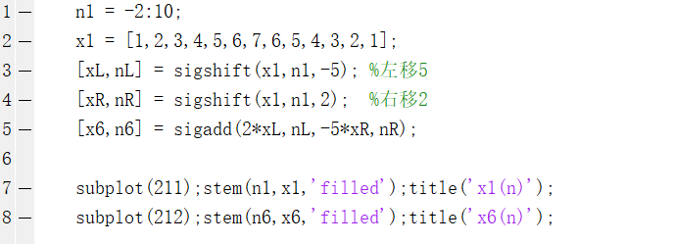

(2)
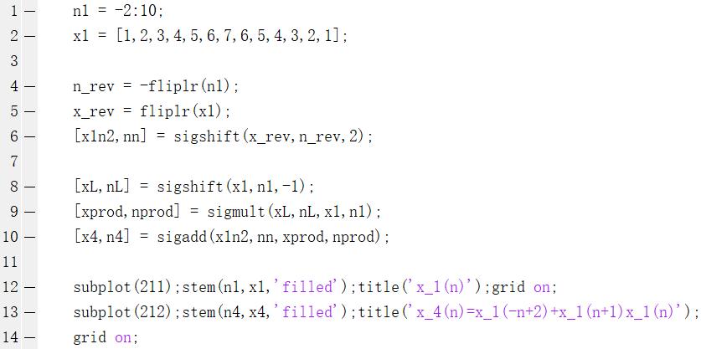

- 实验结果

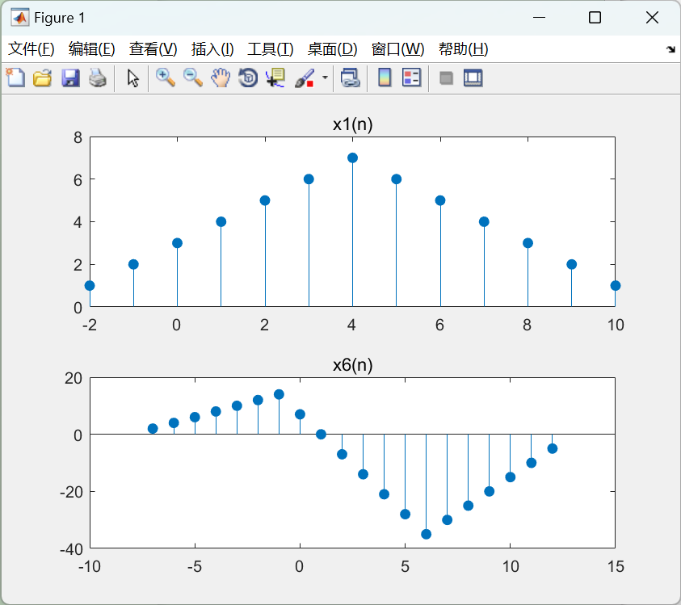
(2)
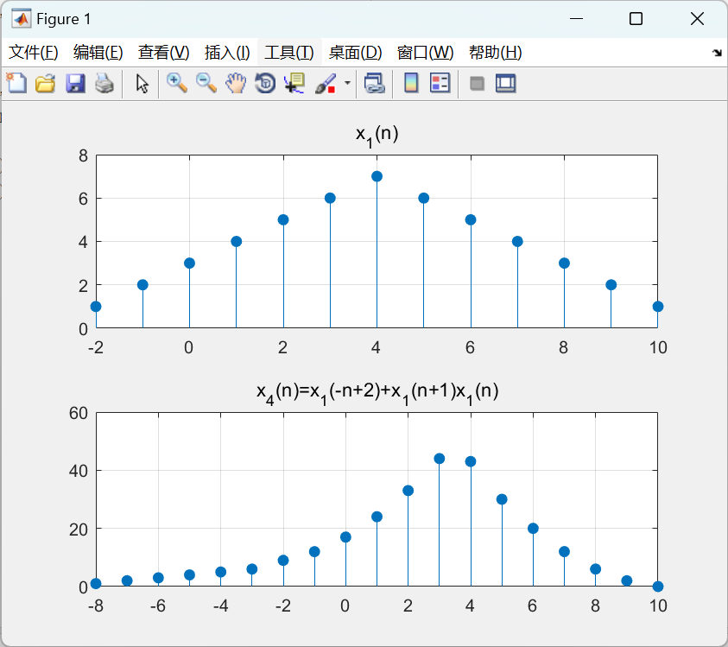

六、实验小结
本次实验使用 MATLAB 实现离散序列的移位、反转、相加、相乘运算，绘制变换后序列波形。实验学会使用 sigshift、sigadd、sigmult 函数处理不同下标范围的离散序列，掌握序列左移、右移、时间反转的原理。实验发现离散序列运算必须对齐时间下标，定义域外采样点补零。通过实验，加深了对离散序列时域变换的理解，熟悉 MATLAB 离散信号绘图方法，认识到下标错位是序列运算的主要错误来源。

